Archimede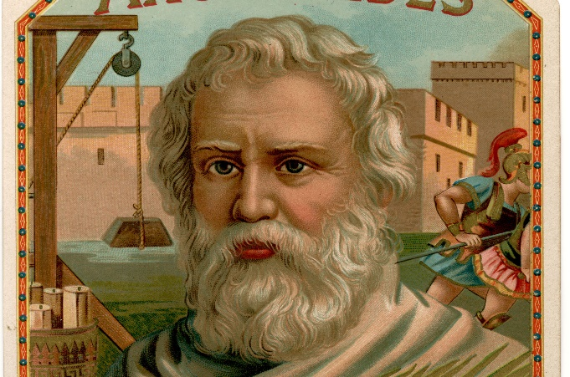
Nationaliter :grec
Période de temps :287 avant j.c. 212 avant j.c.
Phrase célebre : “Principe d'Archimède : tout corps plongé dans un liquide, s'il n'est pas revenu à la surface au bout d'une demi-heure, doit être considéré comme perdu.”
Découverte :vis d’archimede
